# Активные меры. Оценка средств защиты

Активные меры защиты предполагают использование активных средств защиты. Такие средства делятся на два типа:

* генерирующие маскирующие электромагнитные помехи с целью уменьшения отношения сигнал/шум на границе контролируемой зоны до величин, обеспечивающих невозможность выделения средством разведки информационного сигнала ОТСС;
* генерирующие маскирующие электромагнитные помехи в посторонних проводниках и соединительных линиях ВТСС с целью уменьшения отношения сигнал/шум на границе контролируемой зоны до величин, обеспечивающих невозможность выделения средством разведки информационного сигнала ОТСС

Примерами средств активной защиты являются системы пространственного и линейного зашумления. Все средства должны быть сертифицированы контролирующим органом ФСТЭК.

Применение средств активной защиты должно быть разумно обоснованным, так как посторонние шумы, создаваемые средствами на определенной частоте, могут оказывать воздействие на качество радио и мобильной связи. Рекомендуется больше внимания уделить вышеперечисленным организационным и пассивным мерам. И только в случае, когда применения данных мер недостаточно для создания надежного уровня защищенности конфиденциальной информации, либо если в информационной системе фигурирует информация, содержание которой относится к государственной тайне, необходимо применять средства активной защиты.

Далее приведем и рассмотрим некоторые сертифицированные решения.

Первое средство – «Соната-Р3.1» предназначено для защиты информации от утечки за счет побочных электромагнитных излучений и наводок на линии проводной связи, линии электропитания и заземления и токоведущие проводные коммуникации. Защита обеспечивается путем излучения в окружающее пространство электромагнитное поле шума. А также с помощью создания высокой концентрации шумовых [носителей заряда](https://ru.wikipedia.org/wiki/%D0%9D%D0%BE%D1%81%D0%B8%D1%82%D0%B5%D0%BB%D0%B8_%D0%B7%D0%B0%D1%80%D1%8F%D0%B4%D0%B0) в токоведущих линиях.

«Соната-Р3.1» имеет сертификат ФСТЭК №3539 от 26.03.2016, который удостоверяет, что «Соната» является средством активной защиты информации от излучений и наводок типа "А" и "Б", соответствует требованиям документа "Требования к средствам активной защиты информации от утечки за счет побочных электромагнитных излучений и наводок" (ФСТЭК России, 2014) - по 2 классу защиты и может применяться в выделенных помещениях до 2 категории включительно.

Дополнительно «Соната-Р3.1» может комплектоваться антеннами типа «Веер» для повышения уровня генерируемого шума. Также, в комплекте может поставляться пульт дистанционного управления «Соната-ДУ4.2». Без применения данного пульта, включение и выключение устройства производится путем включения и отключения сетевой вилки из розетки соответственно. Само средство может быть частью комплекса ТСЗИ. Тогда оно поставляется с дополнительным блоком питания.

Рассмотрим некоторые технические характеристики устройства «Соната-Р3.1». Электропитание производится от сети 220В частотой 50Гц. Потребляемая мощность не более 30Вт. Длина сетевого шнура – два метра. Что касается характеристик работы устройства:

* Защита носит комбинированный характер, что значит применение как электромагнитного излучения, так и шумового напряжения в токоведущих линиях;
* дополнительно поставляемая антенна способна еще увеличить уровень генерируемых шумов в диапазоне от 0.1 до 100МГц;
* возможна регулировка уровня создаваемых шумов с помощью регулятора интегрального уровня;
* наличие световой индикации и звуковой сигнализации за контролем работы устройства;
* наличие счетчика наработки устройства.

«Соната-Р3» конструктивно представляет собой единый блок-комплект из трех собранных средств активной защиты «Соната-Р3.1», установленных вдоль трех перпендикулярных осей (см. рис. 4.2). Такая конструкция положительно сказывается на функциональных характеристиках комбинации устройств.

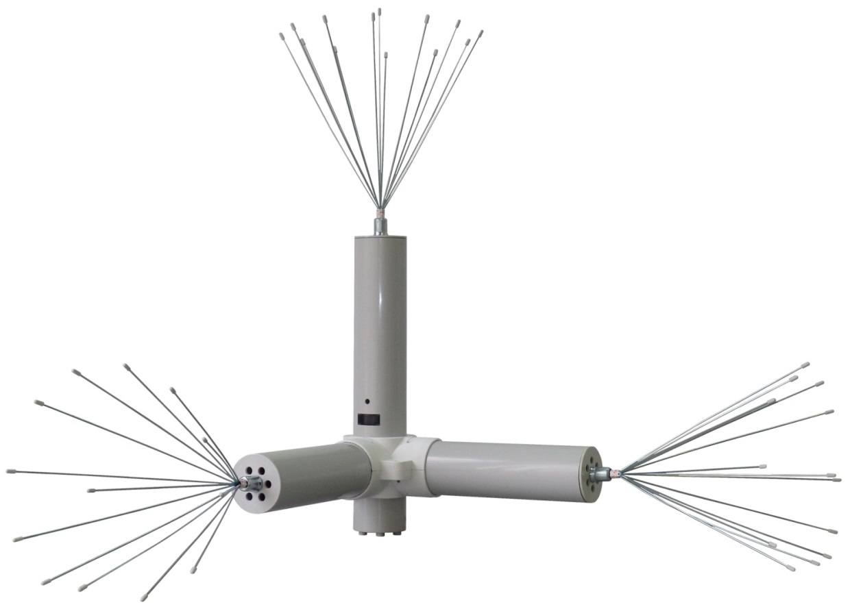

Рисунок 4.2 – Пример сборки средства «Соната-Р3»

Далее рассмотрим пару устройств комбинированной защиты информации от утечек за счет побочных электромагнитных излучений и наводок. Устройства «Соната-РК1» и «Соната-РК2» обеспечивают защиты не только за счет создания маскирующих шумов в линиях заземления и электропитания, но и за счет частичного поглощения информационного сигнала, фигурирующего в линиях, а также пространственного зашумления. Данные устройства комбинированной защиты имеют сертификаты ФСТЭК с номерами 954 и 2168.

Применение подобных комплексов комбинированной защиты обуславливается необходимостью недорогой и эффективной комплексной защиты объектов информатизации от побочных электромагнитных излучений и наводок, состоящих из единичного объекта вычислительной техники, когда применение средств активного пространственного зашумления является проблематичным в силу причин, обозначенных выше. Под комплексной защитой от побочных электромагнитных излучений и наводок понимают защиту от ПЭМИ, создаваемых ОТСС, а также от наводок на ВТСС и их линии и наводок на линии электропитания и заземления.

Внешний вид «Соната-РК2» приведен на рис. 4.3.

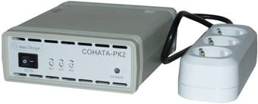

Рисунок 4.3 – Внешний вид устройства «Соната-РК2»

К преимуществам также стоит отнести возможность гибкой корректировки параметров шума с целью минимизации ухудшения электромагнитной обстановки объекта.

Данные комбинированные генераторы рекомендуется устанавливаться на границе контролируемой зоны. Диапазон генерирующих частот: от 0.01 до 1000 МГЦ у «Соната-РК1» и от 0.01 до 2000 МГЦ у «Соната-РК2». Устройство «Соната-РК2» также оснащено системой светозвуковой индикации о неисправностях и имеет интерфейс для дистанционного управления.

Перейдем от семейства средств «Соната» к решениям других исполнителей средств активной защиты. Рассмотрим систему активной защиты информации от побочных электромагнитных излучений и наводок «Гром-И-5». Система поставляется в двух исполнениях, в зависимости от категории объекта защиты. Первое исполнение касается объектов до 1 категории, второе исполнение – объектов 2 и 3 категорий. Номера сертификатов ФСТЭК – 3587 и 3588.

Система «Гром-И-5» предназначена для маскировки побочных электромагнитных излучений и наводок от средств вычислительной техники. Применяется для защиты в эфире, инженерно-технических коммуникациях и токоведущих линиях. Система состоит из трех принципиальных частей: модуль антенного устройства для выведения излучения маскирующего шума в эфир, генерирующий блок и интерфейс для подключения к линиям и наведения направленной шумовой помехи.

Для наведения шумовой помехи в токопроводящие линии может использоваться как вилка кабеля питания, так и специальное устройство «SI-5002.2», которое предпочтительно для зашумления инженерно-технических конструкций.

Для целенаправленной защиты конкретно линий электропитания и заземления может применяться специальное устройство SEL-SP 44, генерирующее специальный маскирующий шумовой сигнал. Устройство имеет сертификат ФСТЭК №3771 для защиты от утечки за счет ПЭМИН до 1 класса включительно. Конструктивно, устройство представляет собой двухканальный генератор цифровой, со специальным встроенным устройством для наведения маскирующего шумового сигнала в линии электропитания и заземления через вилку электропитания.

Перечислим некоторые особенности устройства:

* наличие защищенной энергонезависимой памяти для хранения служебной информации;
* наличие счетчика суммарного времени наработки устройства с сохранением состояния;
* наличие возможности работы в цепях «ноль»-«земля» и «фаза»-«земля». Для защиты синфазных и противофазных подключений;
* ЖК дисплей для вывода информации. Встроенную защиту от НСД с контролем настроек;
* цифровое автономное управление устройством. Возможность подключения к устройству по сети Ethernet либо с применением средств дистанционного управления;
* высокий уровень устойчивости к импульсным помехам и короткому замыканию;
* встроенные возможности непрерывного тестирования устройства для обнаружения и индикации о найденных неисправностях с выводом на экран результатов тестирования;

Диапазон генерируемого шумового сигнала – от 10кГц до 400МГц.

Отдельно стоит выделить простое в управлении решение для выполнения мер активной защиты – «Гном-3М». Работает в диапазоне от 150КГц до 1000МГц. Имеет четыре не связанных друг с другом выхода для подключения к антеннам и токопроводящим линиям электропитания и заземления. Устройство примечательно малыми весогабаритными характеристиками и меньшей электропотребляемой способностью.

Уровень генерируемого шумового сигнала в различных диапазонах частот в зависимости от частоты пропускания приемника:

* Не менее 70дБ: от 10 до 150КГц (200Гц);
* Не менее 70дБ: от 150кГц до 30МГц (9КГц);
* Не менее 75дБ: от 30 до 400МГц (120КГц);
* Не менее 45дБ: от 400 до 1000МГц (120КГц);

Энтропийный коэффициент качества шума на выходе генератора – не менее 0,8. Энтропийный коэффициент показывает, насколько шум приближен по характеристикам к белому шуму, т.е. к оптимальной помехе.

Последнее рассмотренное средство активной защиты – средство активной защиты информации «Сазан». Предназначено для защиты информации от утечки за счет побочных электромагнитных излучений и наводок в диапазоне частот: от 0.01 до 1800МГЦ. Также, устройство применимо для защиты токопроводящих линий, инженерно-технических коммуникаций, сетей электропитания и заземления, выходящих за пределы контролируемой зоны. При этом частотный диапазон для защиты находится в районе от 0.01 до 400МГц. Устройство соответствует типам «А» и «Б», 2 категории защиты, имеет систему визуальной и звуковой индикации, встроенную систему защиты и обнаружения НСД. Потребляемая мощность – 5ВТ. Срок службы – не менее 7 лет. Возможно управление устройством с помощью пульта дистанционного управления. Сертификат ФСТЭК - №3772.

В приложении Г приведена сравнительная таблица средств активной защиты.

Сводная сравнительная таблица средств активной защиты от утечки по каналам ПЭМИН.

Таблица Г.1 – Сравнительная таблица средств активной защиты

|  |  |  |  |  |  |  |  |
| --- | --- | --- | --- | --- | --- | --- | --- |
| Наименование | Диапазон частот | ПЭМИН типа «А» | ПЭМИН типа «Б» | Класс защищенности | № сертификата | Окончание действия сертификата | Стоимость |
| Соната-Р3.1 | 0.01-100 МГц | + | + | 2 | 3539 | 24.03.2019 | 21 600,00р. |
| Соната-Р3 | 0.01-100 МГц | + | + | 1 | 3514 | 05.02.2019 | 57 600,00 р. |
| Соната-РК1 | 0,01…1000 МГц | + | + | 1 | 954 | 05.11.2019 | 18 880,00 р. |
| Соната-РК2 | 0,01-2000МГц | + | + | 1 | [2168](http://www.npoanna.ru/Data/Uploads/images/sertification/2168.jpg) | 13.09.2019 | 25 960,00 р. |
| Гром-И-5(1) | - | + | + | 1 | [3587](http://www.infopro.ru/upload/UserFiles/Image/Grom%203587.pdf) | 28.06.2019 | 53 900,00 р. |
| Гром-И-5(2) | - | + | + | 2 | [3588](http://www.infopro.ru/upload/UserFiles/Image/3588.pdf) | 28.06.2019 | 36 000,00 р. |
| SEL SP-44 | 10 кГц-400 МГц | - | + | 1 | 1445 | 10.08.2019 | 24 000,00 р. |
| Гном-3М | 150 кГц – 1000 МГц | - | + | 2 | 3586 | 28.06.2019 | 64 800,00 р. |
| Сазан | 0,01 - 1800 МГц | + | + | 2 | 3772 | 18.07.2020 | - |